ПАТРИОТИЧЕСКОЕ ВОСПИТАНИЕ В ШКОЛЕ
В СОВРЕМЕННЫХ УСЛОВИЯХ
Статья

Салихова Гульсина Динафовна,
учитель начальных классов
Муниципальное бюджетное
общеобразовательное учреждение
«Средняя общеобразовательная школа №1»
Ямало-Ненецкий автономный округ,
г. Губкинск

2024 год

Аннотация. В статье показаны формы работы патриотического воспитания у учащихся из опыта работы МБОУ «СОШ №1» г. Губкинского. Почему выбрана именно эта тема? Потому что меня, как педагога, волнуют проблемы воспитания подрастающего поколения в современных условиях. Патриотическое воспитание всегда являлась одной из важнейших задач современной школы, ведь именно в этом возрасте есть все предпосылки для привития священного чувства любви к Родине.
1.Вводная часть.
Российская земля – край щедрой природы, незыблемых традиций и богатой
событиями истории. Мы должны передать подрастающему поколению эстафету памяти, показать им самоотверженность и величие нашего народа. Воспитывая у детей патриотизм, мы воспитываем и духовно-нравственные качества, это все взаимосвязано. У школьников должно вырабатываться чувство гордости за свою Родину и свой народ, уважения к его великим свершениям и достойным страницам прошлого, должно формироваться чувство любви к своей Родине, они должны вырастить поколением людей убежденных, благородных, готовых к подвигу, которых можно было бы с гордостью назвать словом «патриот».[9, c. 32] Как воспитать у детей чувство патриотизма, как научить их любить Родину?
2.Основная часть.
Муниципальное бюджетное общеобразовательное учреждение «Средняя общеобразовательная школа №1» города Губкинского Ямало-Ненецкого автономного округа очень большое внимание уделяет патриотическому воспитанию.
Учреждение организовывает и проводит мероприятия так, чтобы ребенок знал историю страны, обычаи, традиции народа, любил и гордился своей страной. Быть патриотом — это значит трудиться и социально быть активным, строить свое будущее, связывая его со своей Отчизной. Патриотическое воспитание — это составная часть общего образовательного процесса в нашей школе. Целью патриотического воспитания является развитие и углубление знаний об истории и культуре России и родного края.
Решая задачи патриотического воспитания, строя свою работу в соответствии с местными условиями и особенностями детей, школа применяет в своей работе как традиционные, так и инновационные формы работы. В нашей школе в традиционные формы работы входят: классные часы, с использованием презентаций, праздники, беседы, викторины, выставки рисунков, уроки мужества, внеклассные мероприятия на патриотическую тему, а также внеурочная деятельность «Разговоры о важном». Одно из внеклассных мероприятий в нашей школе — это подъём флага и пение гимна. Нововведение закреплено в методических рекомендациях Минпросвещения. Для этого школа создала знамённые отряды, состоящие из детей, достигших успехов в различных видах деятельности. В школе введен цикл внеурочных занятий «Разговоры о важном».
Каждую неделю на классных часах детям классные руководители рассказывают о патриотизме и нравственности, беседуют о единстве страны, о том, как необходимо сохранять и защищать свою культуру, свой народ. Ребятам рассказывают, о том, что стать патриотом нельзя, если только декларировать лозунги, по-настоящему патриотически настроенные люди готовы защищать свою Родину, не жалея своей жизни.
Также в школе используются такие инновационные формы работы как: участие в социальных проектах, школьных конференциях, экскурсионная деятельность с посещением музеев, выставок, встречи с интересными людьми, просмотр видеофильмов. Поставленные задачи и формы работы патриотического воспитания пробуждают в ребёнке любовь к Родине, к её народным героям, развивают в нём интерес и окружающему миру, а также воспитывают в нем стремление сделать мир лучше, счастливее. Все это реализуется и решается в совокупности и взаимосвязи таких структур как: классный руководитель, заместитель директора, курирующий воспитательную работу, советник директора по воспитанию, педагог-организатор.
На базе учреждения создан отряд юнармия «Разведчик». Юнармейцы проводят игры, походы, соревнования, экологические и поисковые экспедиции, вахты памяти, участвуют в парадах и шествиях. Участники движения ведут волонтерскую деятельность: помогают ветеранам, следят за сохранностью воинских мемориалов.
В ноябре 2023 года в молодёжном центре "Современник" прошëл первый слёт юнармейцев "ЮнСлет". На мероприятии Юнармейцы играли в интеллектуальные игры, написали письмо солдатам, изготовили свечи для бойцов СВО.
Класс-команды проекта «Юнарктика» изготовили макеты на торжественное открытие «Года Героя» в городе Губкинский. Поддержка юнармейцев всегда рядом.
Мы думаем, что работа такого движения способствует созданию нравственно-устойчивой личности, характеризующейся системой личностных качеств человека, которые будут определять его способность сохранять высокую функциональную активность и успешно выполнять поставленные задачи в любых условиях.
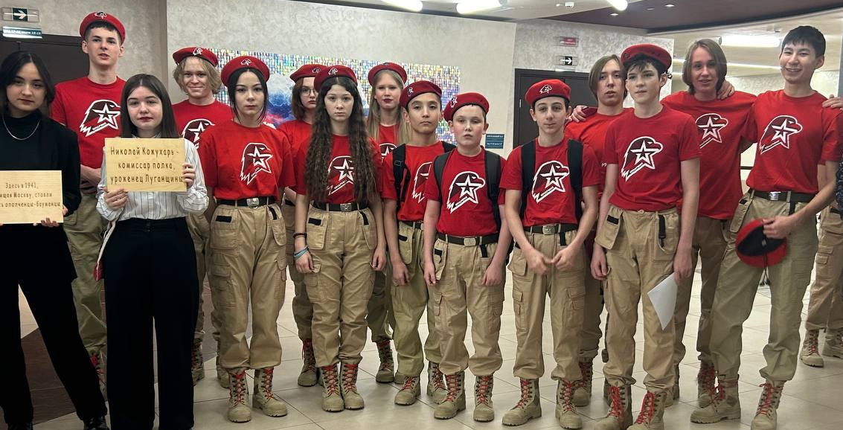
В октябре 2022 года во всех субъектах Российской Федерации стартовала всероссийская акция «Письмо солдату» в поддержку участников специальной военной операции. Ребята поддерживают письмами незнакомых солдат. Самое ценное, что ребята школьного возраста осознают, насколько важна поддержка для человека, находящегося вдали от дома. Для тех, кто днем и ночью несет свою нелегкую службу и выполняет специальную военную операцию по демилитаризации и денацификации на территории Украины. Ученики нашей школы — это будущее поколение страны, которое приложит все силы для дальнего процветания нашего славного Отечества.
О важности приобщения ребенка к культуре своего народа написано много, потому что обращение к отеческому наследию воспитывает уважение, гордость за землю, на которой живешь. Поэтому детям необходимо знать и изучать культуру своих предков [10, с. 65]. Только на основе возвышающих чувств патриотизма и национальных святынь укрепляется любовь к Родине, появляется чувство ответственности за ее могущество, честь и независимость, сохранение материальных и духовных ценностей общества, развивается достоинство личности [8, с. 74].
В толковом словаре В.И. Даля написано: «Краеведение - это совокупность знаний (исторических, географических) об отдельных местностях или в целом страны, это всестороннее изучение своей местности – природы, хозяйства, истории, быта людей – преимущественное местными школами». Вклад краеведов во многие науки трудно переоценить. Родина без нас может обойтись, мы без неё – ничто [7, с. 55].
Знаменательные даты в патриотическом воспитании играют огромную роль.
Во все времена русский народ любил свою Родину, слагал о ней песни, пословицы и стихи, во имя родной страны совершал подвиги. Наши ребята в День народного единства, еще раз, в стихах, выражают свою любовь к России, к своей малой Родине. Дети еще раз восхищаются с достопримечательностями города, совершают прогулку по площади Победы,
Каждый год в нашей школе проходят классные часы, приуроченные ко дню рождения Ямала. С большим интересом ребята слушают рассказы о городах и тружениках нашего округа, знакомятся с жизнью тундровых ненцев. Проводятся викторины и квесты, где ребята показывают знания о Ямале, его истории, культуре и быте, о современном Ямале и его развитии. Также дети узнают о ямальских героях времен ВОВ.
В честь 93-летию образования ЯНАО, с целью формирования духовно-нравственного отношения и чувства сопричастности к родному округу, к природе родного края к культурному наследию Ямало-Ненецкого автономного округа в начальной школе прошёл урок-путешествие «Край в котором мы живем», который провела советник директора по воспитанию. Дети получили представления о Крайнем Севере, коренных жителях - ненцах, познакомились с бытом, традициями и национальной одеждой северного народа. Разгадывали загадки о животных и растениях ямальской тундры. Была организована выставка детских рисунков на тему " Мой Ямал", посвящённая 93- летию образования ЯНАО.
8 декабря 2023 года, в преддверии памятного дня Героев Отечества в школе прошли уроки мужества, классные часы. В этот день мы отдаем дань уважения Героям Советского Союза, Героям Российской Федерации и кавалерам орденов Славы и Святого Георгия. Ребята послушали рассказ о героях разных времён. Подвиги героев современной России ребята всегда слушают с восхищением!
12 декабря отмечается День Конституции. Ребята познакомились с историей возникновения Конституции, с ее основными разделами, с государственными символами России. Затем школьники отвечали на вопросы викторины, разгадывали анаграммы, филворды, ребусы, спорили, рассуждали на заданную тему. Важным результатом мероприятия явилось понимание не только своих прав, но и обязанностей для того, чтобы вырасти достойными гражданами своей страны
«Милосердие» - блок мероприятий, направленных на социально значимые действия: помощь ветеранам, пожилым и инвалидам и другая благотворительная деятельность. Обучающиеся школы активно участвуют и в благотворительных мероприятиях, концертах, выступают перед ветеранами.
В рамках городского проекта БУДИльник «Дети - солдатам» обучающиеся принимают активное участие в Акции "Талисман добра". Были изготовлены "Талисманы - обереги для защитников Родины!", поделки солдатам, ветеранам города.
Создаются «Коробки добра», в которую складывают корм и другие необходимые вещи для животных. Коробка отправляется в приют «Доброе сердце».
Наша школа активно принимает участие в акциях по сбору аптечек для военнослужащих, детям Волновахи "Привет из Губкинского деткам Волновахи!"
Дети и учителя участвуют во Всероссийской ежегодной акции "Красная гвоздика" благотворительного фонда "Память поколений", направленная на помощь ветеранам Великой Отечественной войны.
Каждый год в школе проходит День открытых дверей. В этом году прошли «Весенние встречи с Добром» в рамках Недели добра, стратегии развития «Ямал-100», запущенной губернатором региона Дмитрием Артюховым.
В мероприятии приняли участие все педагоги школы, учащиеся и их родители, а также гости: член депутатской фракции «Единая Россия» Мария Вохмякова, координатор партпроекта «Чистая страна» Сергей Свириденко, член общественного совета партпроекта «Женское движение Единой России» Марина Ермолович и Председатель совета сторонников Анастасия Рыбченко, представители Управления образования города Губкинского.
В рамках этого мероприятия прошли благотворительный спектакль «Птишка» школьного театра "Вдохновение", благотворительная ярмарка для участников СВО, Всероссийская акция "Письмо солдату" и сбор гуманитарной помощи для участников СВО, благотворительная акция по сбору корма для приюта "Доброе сердце".
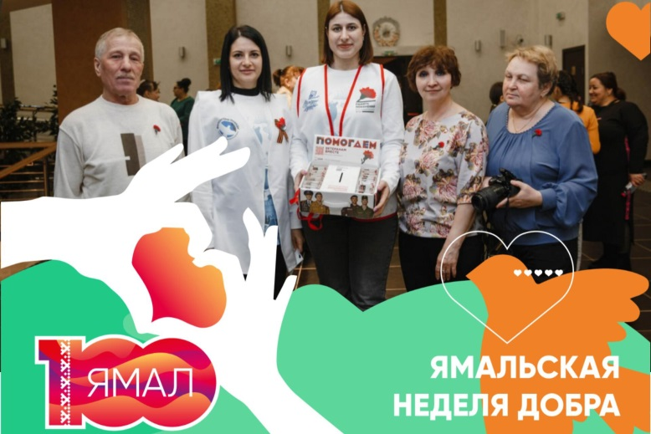
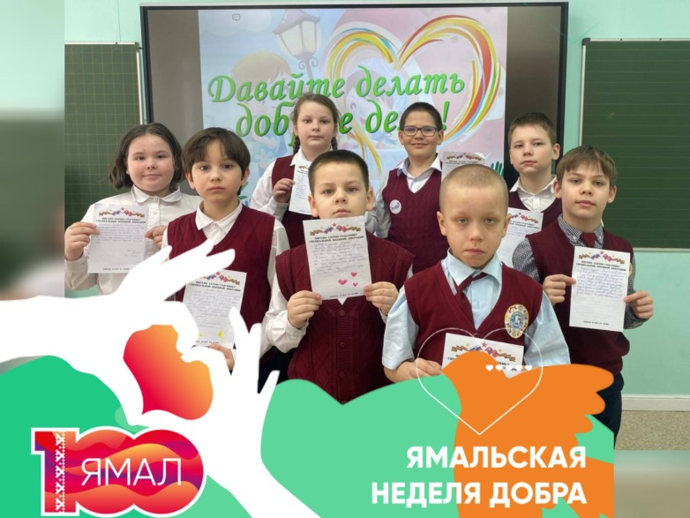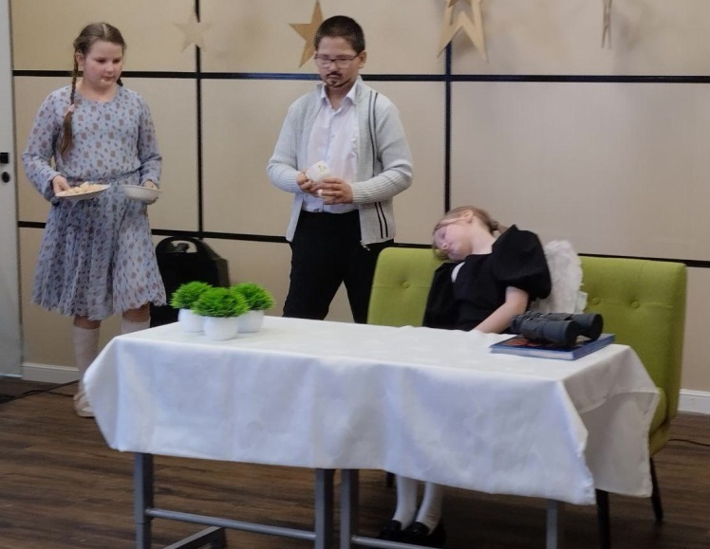
В феврале проходит месячник, посвященный Дню Защитника Отечества. В течение месяца ребята участвуют в различных мероприятиях: смотре строя и песни, военизированной эстафете, в конкурсе « А ну-ка, мужчины!» вместе с отцами, интеллектуальных играх «Колесо истории», военно-исторической викторине. Разучивают стихи на военную тему, инсценируют военные песни. Ведут поисковую работу о подвигах родных и близких, героев земляков, помогают в оборудовании экспозиции школьного музея.
15 февраля исполняется 35 лет со дня вывода советских войск из Афганистана – это День памяти о россиянах, исполнявших служебный долг за пределами Отечества.
Праздник 23 февраля в школе – хороший повод для воспитания у школьников чувства патриотизма, сопричастности к лучшим традициям своей Родины, формирования у детей гордости за славных защитников Отечества. Это праздник всех людей, которые стоят на страже нашей Родины. Это праздник настоящих мужчин — смелых и отважных, ловких и надёжных, а также праздник мальчиков, которые вырастут и станут настоящими защитниками своей Родины, своего Государства.
Все эти даты связаны с героизмом наших солдат и защитников отечества. В преддверии открытия Года героя прошло торжественное открытие парты в честь погибшего героя, участника СВО Кениг Романа. Учащиеся первой школы будут сидеть за партой, посвященной нашему земляку, участнику СВО, сержанту Роману Кенигу.
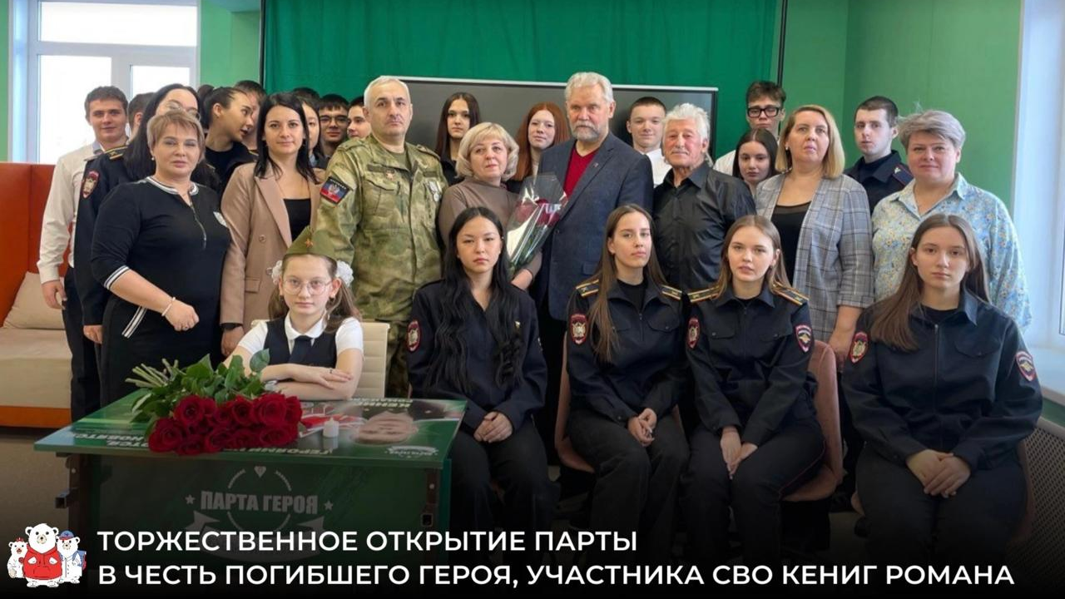
В рамках патриотического воспитания в начальных классах прошел Урок Мужества. Занятие провели участники Всероссийской общественной организации ветеранов «Боевое братство» ЯНАО г. Губкинского Горинов Сергей Иванович и Быков Иван Владимирович.
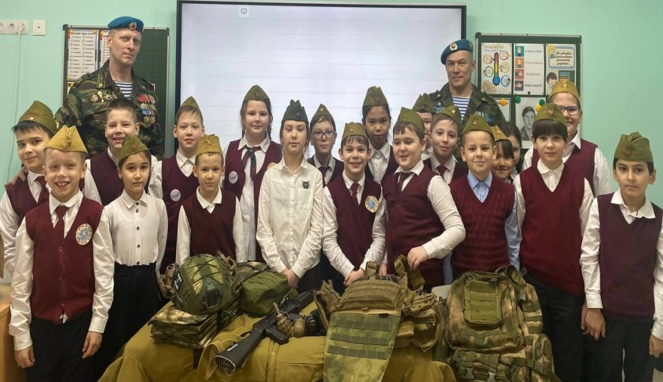
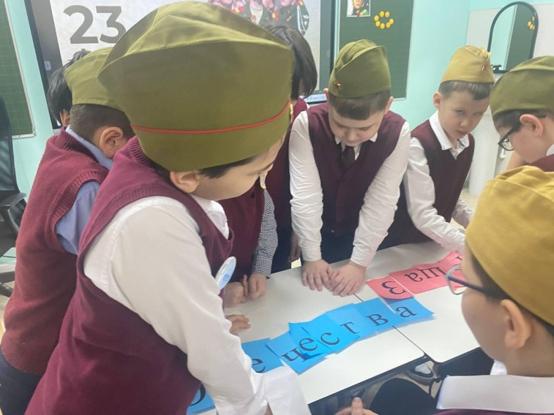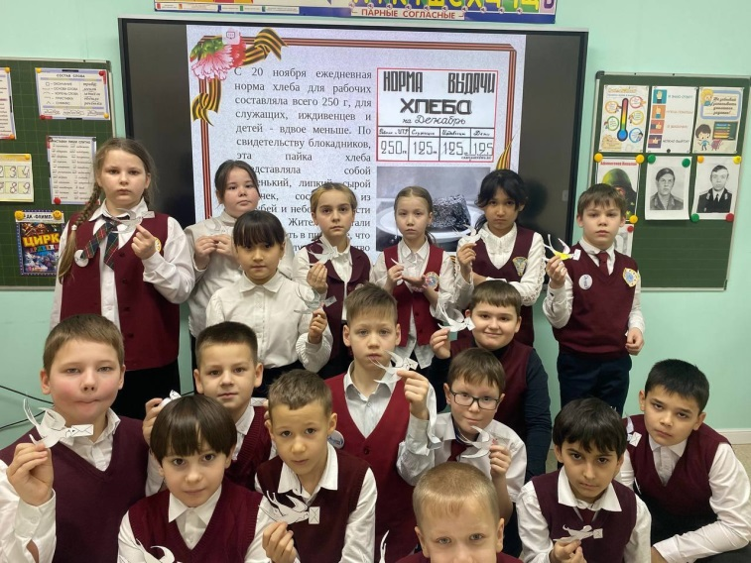
8 марта 2024 года наша страна отметила важный праздник-десятую годовщину воссоединения Крыма с Россией. В этот знаменательный день в школе была организована выставка «Россия - Крым - навсегда!», прошла Всероссийская акция «Крымская лаванда».
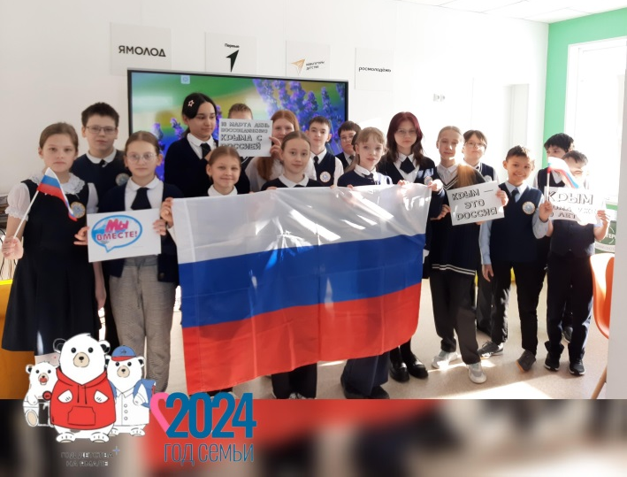
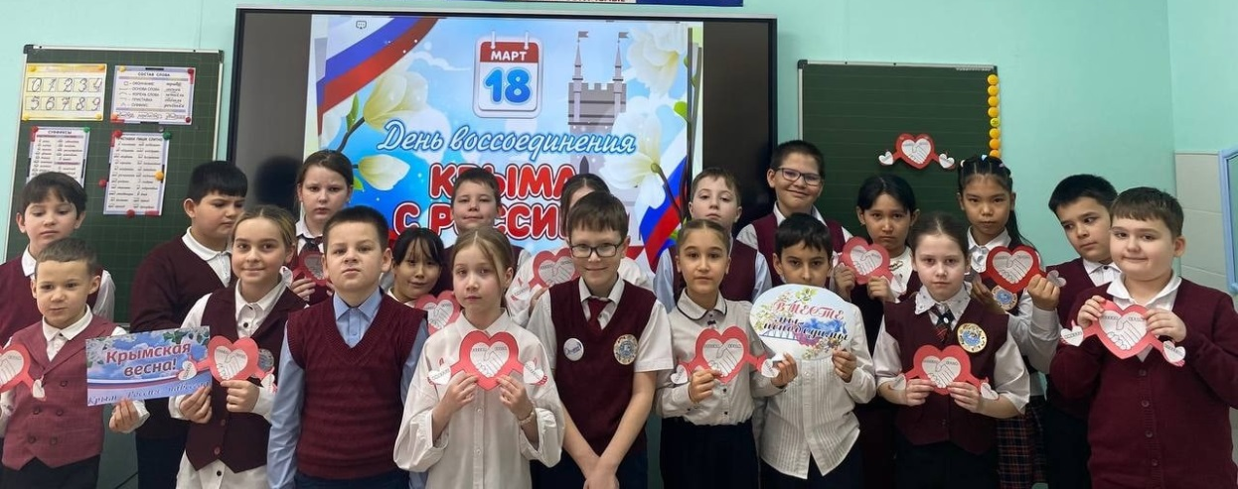
Школа тесно сотрудничает с местным краеведческим музеем «Музей освоения севера», «Форпост», дети посещают интересные и познавательные экскурсии. Учащиеся знакомятся с жизнью и бытом коренных народов. В преддверии Дня Победы была организована историческая выставка «Не меркнет летопись Победы».
В рамках проекта " Билет в будущее и занятий внеурочной деятельности " Профилем" обучающиеся посетили Музей освоения Севера. Им посчастливилось пройти виртуальную экскурсию в Губкинский газовый промысел при помощи современного устройства -VR - очков. Затем ребята посетили выставочный зал, посвященный истории развития нефтегазодобывающих компаний.
Краеведческая работа имеет огромное значение воспитания патриотизма у подрастающего поколения. Многое связывает человека с местом, где он родился и вырос. Родной край, его люди, природа становятся частью человеческой судьбы [9,с. 79].
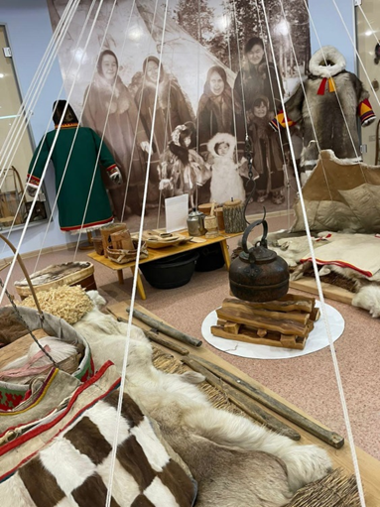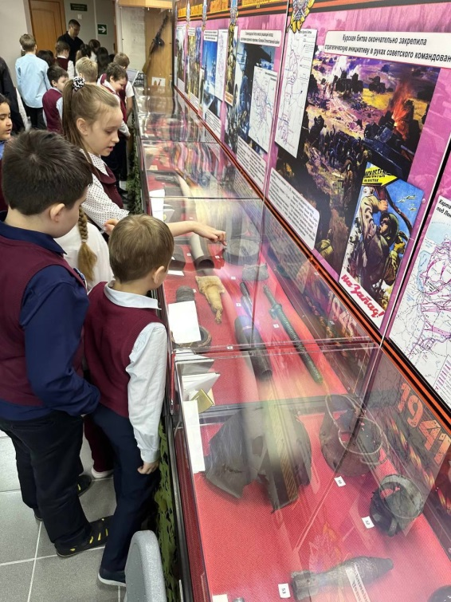
Интересны и познавательны встречи со знаменитыми людьми своего края.
В ВПК "Форпост" состоялась встреча с Игорем Олеговичем Родобольским, полковником Военно-воздушных сил Российской Федерации, участником Афганской войны, Первой и Второй чеченской войны, Героем Российской Федерации (2003 г.).
Игорь Родобольский награжден двумя орденами Красной Звезды, тремя орденами Мужества, орденом «За службу Родине в Вооружённых Силах СССР» 3-й степени, орденом «За военные заслуги». Но о наградах он мало кому рассказывает. «Мы все можем совершать героические поступки независимо от того, будут ли награды за это, ведь подвиги должны исходить от чистого сердца. Патриотизм-это не слово, это действие" – сказал Игорь Олегович.
В 4б классе прошел урок мужества о блокаде Ленинграда с приглашением Корепанова Дмитрия Аркадьевича, ветерана боевых действий добровольческого отряда «Барс».
В рамках трека «Орлёнок – спортсмен» у орлят школы прошла встреча с мастером спорта России Международного класса по Восточному Боевому Единоборству (Сётокан), двухкратным чемпионом Мира, семикратным чемпионом Европы Чипсановым Николаем Фёдоровичем
В рамках патриотического месячника была организована встреча с Представителем губернатора ЯНАО в Волновахском районе Александром Кусенко. Он рассказал о том, какую помощь оказывает Ямал Волновахе, что сделано в данный момент, как живут дети.
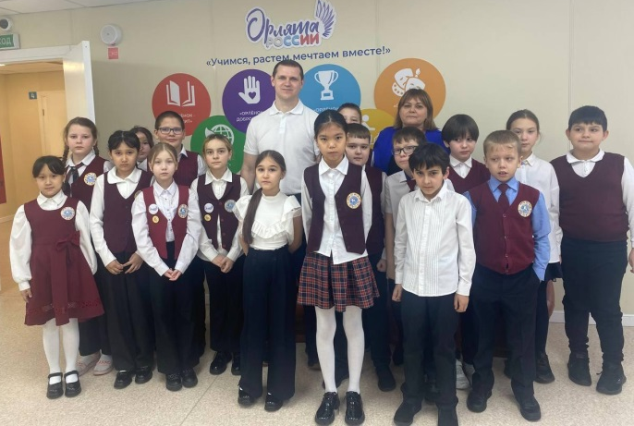
Большое значение имеют семейные экскурсии по району, городу, селу, посещение с родителями музеев, участие в каких - либо конкурсах, семейные мероприятия.
В преддверии 1 мая педагоги, ученики школы и их родители устроили Первомайский ретрофлешмоб. Мероприятие приурочили к Году семьи, объявленному президентом Российской Федерации Владимиром Владимировичем Путиным. Флешмоб назывался «Мир, труд, май», он был посвящён празднику Первомая. Возле музыкального сквера колонны с детьми, родителями и учителями встречали гости парада. Всего в шествии приняли участие около 150 человек.
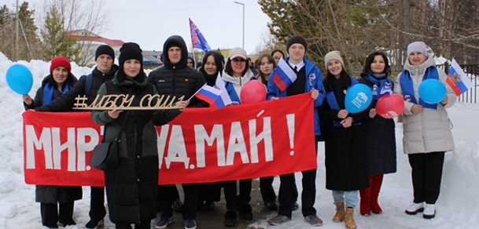
В канун празднования 79-летия Победы в Великой Отечественной войне, ученики школы принимали активное участие в мероприятиях, акциях, конкурсах. Акции «Георгиевская лента», «Окна Победы», «Голубь мира» стали традицией в школе.
С целью почтить память всех, кто на своих плечах вынес ужасы войны и приблизил День Победы, прошла «Линейка памяти». Наш долг - пронести сквозь года, передавая от поколения к поколению, историю о тех страшных событий, память о подвиге всего народа нашей Великой страны, чтобы никто и никогда не смог забыть уроки истории и ту роль, которую сыграла наша страна в победе над фашистской чумой! В знак общей печали и скорби, обучающиеся почтили память всех погибших минутой молчания!
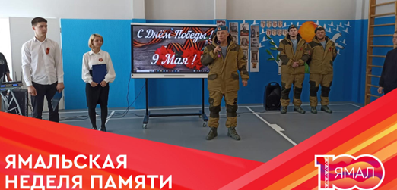
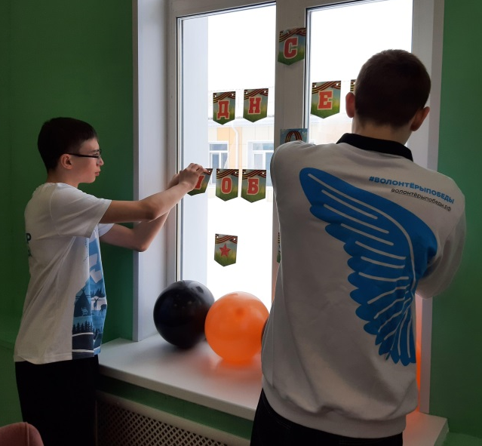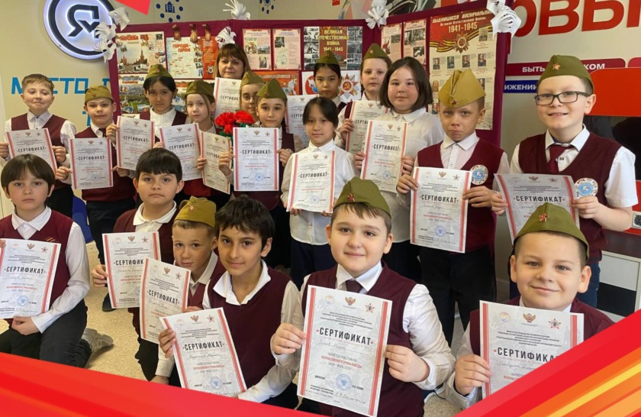
Обучающиеся участвуют в патриотических конкурсах различного уровня. Конкурс рисунков «Каким будет Губкинский через 30 лет?», «Охрана труда глазами детей», «Ямальский диктант», приуроченный ко дню образования автономного округа, видеопоздравление Ямал Ири с днем рождения, Всероссийский конкурс по обмену видеооткрытками «Смотри, это Россия!», старшеклассники школы приняли участие в международной акции "Тест по истории Великой Отечественной войны", в Диктанте Победы, Всероссийская акция «Солдатский платок», международные конкурсы рисунков "Нарисуй "Елку Победы!», «Открытка Победы», которых проводит Музей Победы совместно с Волонтёрами Победы.
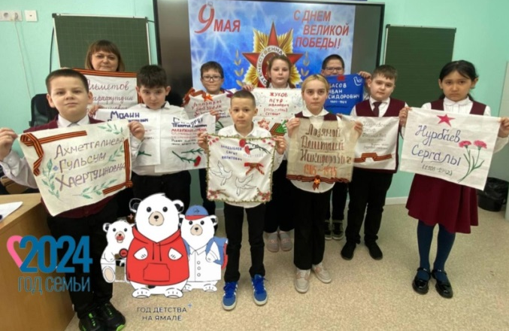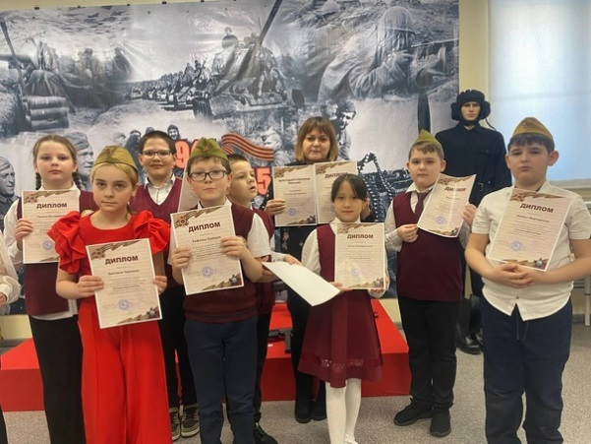
3.Заключение.
В данной работе я описала и систематизировала педагогическую деятельность по патриотическому воспитанию в общеобразовательном учреждении. Я считаю, что формирование патриотических качеств личности – это целенаправленный, специально организуемый процесс. Патриотическое воспитание школьников формируется с детского возраста - это чувство верности своему Отечеству, готовности к выполнению гражданского долга и конституционных обязанностей по защите интересов Родины. Патриотическое воспитание направлено на формирование и развитие личности, обладающей качествами гражданина – патриота Родины и способной успешно выполнять гражданские обязанности в мирное и военное время. Патриотическое чувство свойственно всем национальностям и народностям. Это чувство, которое мы впитываем с детства «с молоком матери».
Самое главное приобретение человека в период ученичества - это вера в себя, вера в то, что ты знаешь и умеешь, чувство собственного достоинства. Эти качества формируются в процессе патриотического воспитания посредством различных средств и способов. Героическая борьба, подвиги лучших сынов Отечества становятся основой патриотического воспитания. Рассказывая о героических личностях необходимо подчеркивать их нравственные устои и мотивы их действий, так как это может затронуть душу ребёнка.
Система военно-патриотической работы в школе включает в себя систему, комплекс мероприятий по формированию патриотических чувств и сознания учащихся.
Патриотизм - это любовь всего народа к Родине, и не просто любить надо, но и какой – то вклад вносить. Для человека Родина - не просто земля, на которой он живет, но и его окружение – семья, близкие. Хочется, чтобы дети не оставались равнодушными, они должны знать, что у каждого народа есть свои заветные имена, которые никогда не забываются. Наши дети должны помнить, что Земля наша создавалась веками. За её целостность и безопасность заплатили своими жизнями миллионы людей, её защитников. Они надеялись, что жить станет лучше и счастливее, если не детям, то внукам, не внукам, то правнукам - и их тяжкие труды не пропадут напрасно. Поэтому они завещали беречь нашу землю - нашу Родину.
Использованная литература
1.Агапова И., Давыдова М. Патриотическое воспитание в школе.- М., Айрис- пресс, 2002-224 с.
2.Агапова И.А., Давыдова М А. Мы - патриоты! Классные часы и внеклассные мероприятия: 1-11 классы. - М.:ВАКО, 2006,-368 с. - (Педагогика. Психология. Управление).
3. Адаменко С.Воспитываем патриотов России // Народное образование-2005-№4-С. 23
4. Боброва Л.В.Письмо с войны. Театрализованное представление // Воспитание школьников -2004 №8-С 103.
5. Воронова Е.А. Воспитательная работа в современной школе: советы опытного педагога /Е.А.Воронова. -Ростов н /Д: Феникс, 2009.-404 с.
6. Вырщиков А.Н. Военно-патриотическое воспитание школьников: Теория и практика. – М.: Педагогика, 1990-152с.
7. Гасанов З. Т. Патриотическое воспитание граждан // Народное образование-2005-№ 6-С. 59
8. Ефремова Г. Патриотическое воспитание школьников // Воспитание школьников-2005 № 8-С 17.
9. Леонов С.А. Великая Отечественная война, ООО Дрофа, 2002-462с.
10. Лещинин Н.П. Литературный музей и школа.- М., Исток, 1976-98с.

